Rapport de laboratoire

Laboratoire 00 : Familiarisation avec l’ordinateur.

Gutierrez Lionel 16.09.2025

# Microsoft Word

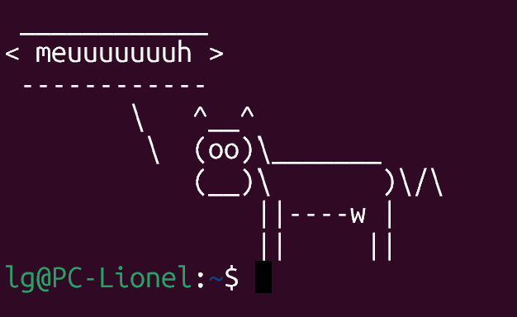

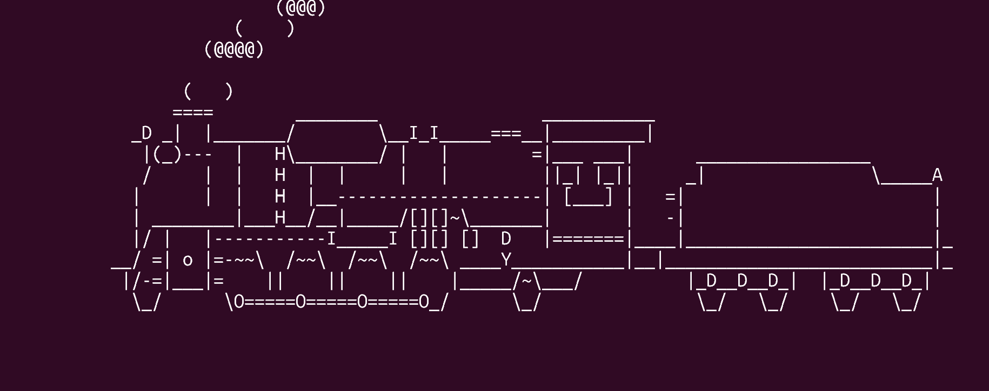  
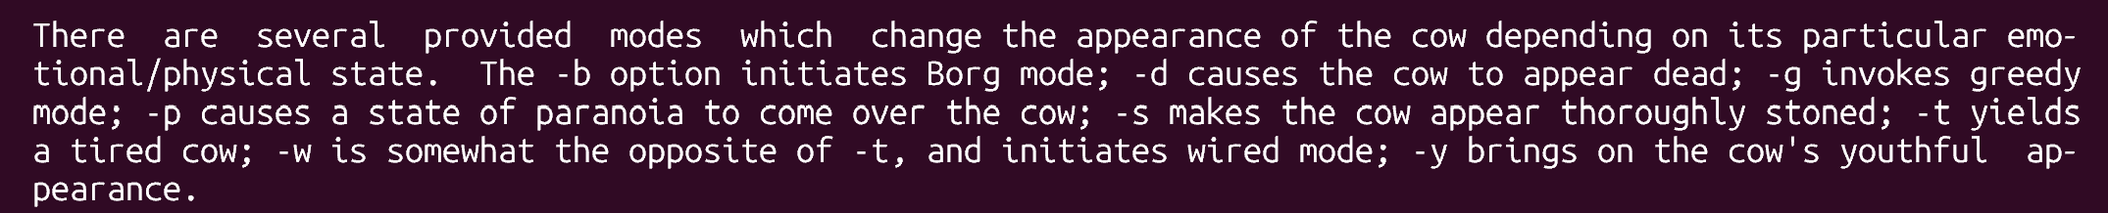

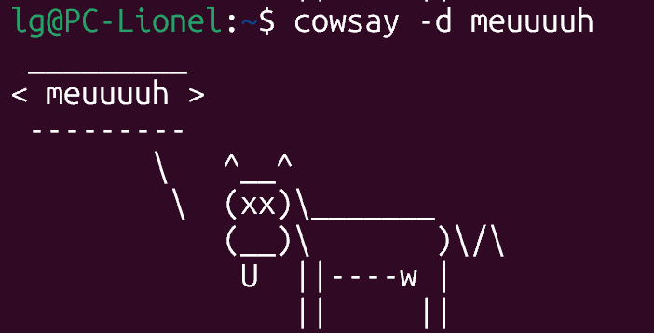

ssh-ed25519 AAAAC3NzaC1lZDI1NTE5AAAAIErhJEBpiTnJyISQviLjV+Hy7Hg0dCgYaQSGhVGd0cFR lg@PC-Lionel : clef publique



Qui a modifié quelle ligne de ce fichier, et quand